Заявка за регистрация в лотария
„Зелена карта” САЩ
Заявката се попълва задължително с ЛАТИНСКИ БУКВИ! Задължително трябва да изпратите снимки за документи на всички членове на семейството направени във фотостудио!
Както и да заплатите съответната такса за услугата.
Данни за титуляра:
Име (по международен паспорт)
Презиме (по международен паспорт)
Фамилия (по международен паспорт)
Пол
Дата на раждане (ДД.ММ.ГГГГ)
Място на раждане
Страна в която сте родени
Пощенски адрес (ул., номер, квартал, бл., ет., ап.)
Град/село
Област
Пощенски код
Страна
Страна в която живеете в момента
Телефон
Е-поща
Образование: 1)начално, 2)Средно НЕ завършено, 3)Средно завършено, 4)Средно професионално, 5)НЕ завършен университет, 6)Университет, 7)След дипломна квалификация, 8)Магистърска степен, 9)Квалификация след магистратура, 10)Докторска степен
Семейно положение: 1)Сам/а, 2)женен/омъжена, 3)разведен/а, 4)вдовец/вдовица, 5) на семейни начала(без брак)
Брой деца
Данни за съпруга (партньора):
Име
Презиме
Фамилия
Пол
Дата на раждане (ДД.ММ.ГГГГ)
Място на раждане
Страна в която сте родени
Пощенски адрес (ул., номер, квартал, бл., ет., ап.)
Град/село
Област
Пощенски код
Страна
Страна в която живеете в момента
Телефон
Е-поща
Образование: 1)начално, 2)Средно НЕ завършено, 3)Средно завършено, 4)Средно професионално, 5)НЕ завършен университет, 6)Университет, 7)След дипломна квалификация, 8)Магистърска степен, 9)Квалификация след магистратура, 10)Докторска степен
Семейно положение: 1)Сам/а, 2)женен/омъжена, 3)разведен/а, 4)вдовец/вдовица, 5) на семейни начала(без брак)
Брой деца
Данни за първо дете
Име
Презиме
Фамилия
Дата на раждане
Пол
Място на раждане
Страна на раждане
Данни за второ дете
Име
Презиме
Фамилия
Дата на раждане
Пол
Място на раждане
Страна на раждане
Данни за трето дете
Име
Презиме
Фамилия
Дата на раждане
Пол
Място на раждане
Страна на раждане
Таксата ще заплатя по следния начин:
1) Чрез Revolut към номер +359895764435,
2)С пощенски запис,
3) По банков път,
4) Чрез Easypay,
5) Чрез ePay (с възможност за плащане с дебитна и кредитна карта),
6) На място в Пловдив

Попълнената форма + снимките (в суров вариант – направо от фотоапарата!) изпратете на адрес: green.card.lottery@abv.bg
Консултация на :
skype: canon1d1v, на Вайбър на номера 0895764435, 0886766319, 0886970426
Помощна информация(как се изписват буквите на латинеца, пощенски код , форма за изпращане на снимки): https://www.greencard.photony-bg.com/viewpage.php?page_id=6
Конкретните стойности на таксата:
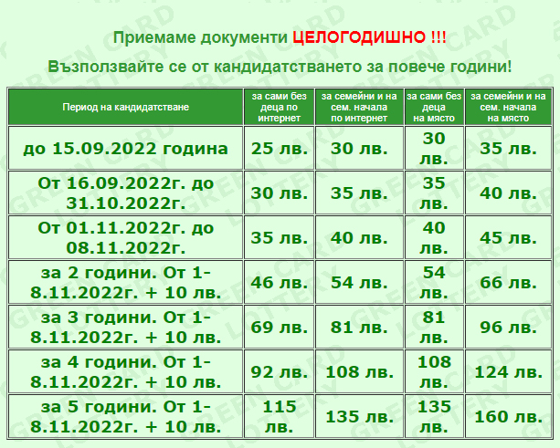
Начини на плащане:
- Чрез Revolut към номер +359895764435
- С пощенски запис: 4002, гр. Пловдив , ул. „Гарибалди” 10, Александър Антонов Войчев Основание за плащане: green card и вашата е-поща
- По банков път: С банков превод на Димитър Антонов Войчев. в Първа Инвистиционна Банка, IBAN: BG97 FINV 9150 1003 8608 86, BIC code: FINVBGSF Основание за плащане: green card и вашата е-поща
- Чрез Easypay: Плащането е към микросметка с Клиентски номер (КИН): 2697444904 . Офисите, където, може да платите вижте тук: https://www.easypay.bg/site/?p=offices Основание за плащане: green card и вашата е-поща
- Чрез "ePay"(с възможност за плащане с кредитна и дебитна карта на нашия сайт:
https://www.greencard.photony-bg.com/viewpage.php?page_id=2 )
Повече информация : https://www.greencard.photony-bg.com
В Пловдив снимките са БЕЗПЛАТНИ на адрес: ул. Гарибалди 10, с предварителна уговорка със Сашо – 0886970426 + Вайбър

Всичко това може да направите и онлайн, чрез формата: https://www.cognitoforms.com/Photony1/ЗаявкаЗаРегистрацияВЛотарияЗеленаКартаСАЩDV2024Кампания2022Година

